ダウンロードパスワード発行注文書
認知症予防から始める支え合いの仲間づくり
～認知症予防と共生のためのテキスト～

「新しい認知症観」の中での認知症予防と共生のためのテキスト
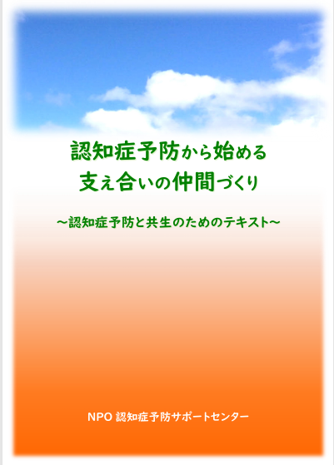
第1章・・・ 認知症の予防
コラム１ 介護予防・日常生活支援総合事業の中での
「認知症予防の取り組み」を行う４つのコツ
第2章・・・ 認知症共生社会
コラム２ 認知症の人や高齢者の社会的孤立と
認知症チームオレンジ
コラム３ 農園は認知症ケアの社会資源
第3章・・・ファシリテーターの役割と態度
第4章・・・新たな展開をみせる地域型認知症予防プログラム
コラム４ 脳いきいきシリーズテキスト

テキスト使用料 | ダウンロード 1部 2,750円（税込み）
◆パスワード発行からお支払いまでの流れ
パスワード発行 | ご注文後１週間程で、テキスト（PDFファイル）のパスワードをお知らせいたします。
ダウンロード | ホームページより、ダウンロードして印刷して下さい。  ※印刷されない場合も1部の使用料がかかります。
複数印刷の場合 | 複数印刷される場合は、印刷部数をお知らせ下さい。
お支払い | 銀行振込みにてお願いいたします。（振込先は請求書に記載）  ※大変恐縮ですが、振込手数料は貴方にてご負担下さい。
◆ご注文者様情報 注）パスワードはメールにてお知らせいたしますので、E-Mailは必ずご記入下さい。
お名前
E-Mail | ＠
ご住所 | 〒  電話（ ） -
ＮＰＯむすび 〒179-0072 東京都練馬区光が丘３－９－３－２０６
直通：080-4240-9645（担当：会田）
E-mail：iiyobou@amber.plala.or.jp

